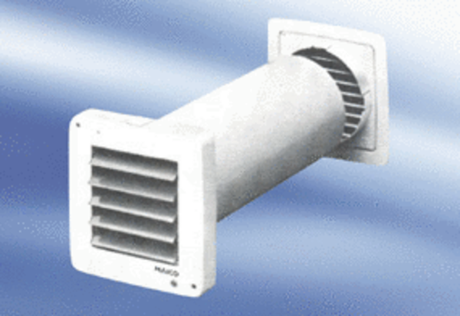Malý ventilátor ECA 9-5Obsah dodávky: 1 kusSortiment:
Typové číslo: 080030Výrobce: MAICO

